Министерство образования и молодёжной политики
Свердловской области
ГАПОУ СО «Ирбитский гуманитарный колледж»
Специальность 44.02.01 Дошкольное образование

История нашей семьи в период Великой Отечественной войны
Исследовательский проект

Исполнитель:
Бабинцева Екатерина
Бабинцева Елена
Курс: 2
Группа: 29 В

Ирбит
2020 г.

СОДЕРЖАНИЕ
ВВЕДЕНИЕ……………………………………………………………………...3
- Воспоминания…………………………………………………………....4
  - Биография……………………………………………………………4
  - Военная служба……………………………………………………...5
  - Послевоенное время………………………………………………....5
- Музей «Наследие»……………………………………………………….5
- Проект «Дорога памяти»………………………………………………...5
ЗАКЛЮЧЕНИЕ…………………………………………………………………6
СПИСОК ЛИТЕРАТУРЫ………………………………………………………7
ПРИЛОЖЕНИЯ…………………………………………………………………8

ВВЕДЕНИЕ
Война – самое трагическое событие в жизни людей. Она несёт с собой боль и утрату, жестокость и разрушение многих людей и в первую очередь детей.
Во все времена войны приносили горе, смерть и разрушение. И особенно трагической была Великая Отечественная война 1941-1945 года. И, не случайно её называют Великой, так как она подняла весь советский народ на борьбу с фашистами, напавшими на СССР.
Каждый человек в годы войны старался своим трудом на фронте и в тылу, чтобы приблизить Победу. В этой борьбе активное участие на ровне со взрослыми принимали дети.
Почти каждая семья проводила на фронт мужа, сына, брата. Дома оставались лишь старики, женщины и дети, на плечи которых легли все тяготы военного труда.
Актуальность темы: данная тема является весьма интересной и важной на сегодняшний день, так как мы не должны забывать наше поколение, а наоборот должны интересоваться этой темой и передавать это через поколение в поколение.
Цель: изучить жизненный путь и военные документы прапрадедушки Михасёва Григория Яковлевича.
Исходя из поставленной цели, следует решить следующие задачи:
- Изучить информацию о Михасёве Григории Яковлевиче из семейных источников и специальных - «Подвиг народа в великой отечественной войне»;
- Увековечить память о нашем прапрадедушке.
Объектом исследования является память внука и внучек о своём дедушке и про-про-дедушке Михасёве Григории Яковлевиче.
Предметом исследования является подвиг прапрадедушки в Великую Отечественную войну.

- Воспоминания
По воспоминаниям нашего дедушки, Тангочина Александра Николаевича родом из деревни Тормоли Тавдинского района Свердловской области, годом рождения 14 апреля 1953. В настоящее время является пенсионером МВД РФ. Работал в Учреждении И-229/1 после службы в армии с августа 1973 года по июнь 1997 года. Работал токарем, трактористом, водителем на лесовозе.
К 75 – летию Победы в Великой Отечественной войне России, дедушка поделился с нами своими воспоминаниями о его дедушке Михасёве Григории Яковлевиче (Приложение№1).
1.1 Биография
Дедушка его родился 3 мая 1902 года в Белорусской республике. До войны семья дедушки имели свой хутор, вели своё хозяйство; были тоже раскулачены. В семье было 5 братьев, все братья были забраны на фронт, из пятерых только дедушка остался в живых. Был женат на Феодосье (12.07.1904 года рождения). В семье было трое детей: Зинаида (6.04.1928 год), Вера (20.03.1929), Михаил (15.11.1935).
1.2 Военная служба
Дедушка прошёл всю войну с 14 июля 1941 по 31 мая 1945 гг. в составе 21 Гвардейской Стрелковой Дивизии. Место призыва: Невельский РВК (Приложение №2), Великолукская область, Невельский район.
Приказом №21 Гвардейской Стрелковой Невельской Дивизии от 21.06.1945 гада №65-Н «От имени Президиума Верховного Совета Союза ССР за образцовое выполнение боевых заданий, командования на фронте, борьбы с немцами - захватчиками и проявленные при этом доблесть и мужество. Награждаю: орденом «Красная Звезда» Гвардии красноармейца Михасёва Григория Яковлевича» (Приложение №4).
Был награждён за мужество и отвагу, проявленную в борьбе с нацистами Рейхстага орденом «Слава 3 степени» (Приложение №5), приказ подразделения №56-Н от 11.06.1945 года. И была медаль «За отвагу» (дата подвига 24 декабря 1944г) (Приложение №3). [4]
По рассказам дедушки на войне было очень страшно, по несколько суток находились в окопах, заедали вши. Был контужен.
Немцы дважды прошли по Белоруссии, была полная разруха, и семья деда с его женой Феодосьей (моей бабушкой) и тремя детьми переехали в деревню Тормоли в 1946 году на постоянное место жительства.
1.3 Послевоенное время
В деревне Тормоли работал в колхозе кузнецом. Он был очень скромным, трудолюбивым человеком. Имел много благодарностей от председателя колхоза имени Жданова. Как участнику Великой Отечественной войны в честь 35 – летия Победы над войной деду подарили палас.
После закрытия колхоза и передачи земель в распоряжении учреждения И–299, где была образована колония вольного поселения – учреждение И-299; мои дедушка и бабушка переехали в 1980 году в деревню Тагильцы; купили домик и жили своим хозяйством.
Здоровье уже было не важное, война и тяжёлый труд давали о себе знать, болели очень ноги.
Умер Михасев Григорий Яковлевич 19 марта 1982 года и похоронен на кладбище в деревне Тагильцы.
В сердце нашего дедушки Тангочина Александра Николаевича останется память об этом прекрасном человеке Михасёве Григории Яковлевиче как светлым, чистым и достойным для примера.
- Музей «Наследие»
Вся информация о прапрадедушке Михасёве Григории Яковлевиче находится в музеи уголовно-исполнительной системы Тавдинского края «Наследие».
- Проект «Дорога памяти»
На сайте Министерства обороны города Москва стартовал проект «Дорога памяти» и мы, Бабинцевы Екатерина и Елена приняли в нём участие. Подали сведения о нашем прапрадедушке. Информация о нём будет размещена на сайте и на стенах вокруг храма Вооруженных сил (Приложение№7).
Военное ведомство предложило всем желающим увековечить память о прошедших Великую Отечественную войну родственниках, загрузив их фотографии в мультимедийную галерею. На сайт уже загружено более 225 тысяч снимков, среди них — фото фронтовиков, работников оборонных предприятий, партизан, жителей блокадного Ленинграда, сотрудников учреждений культуры и военных корреспондентов, а также всех, кто сражался и трудился в годы Великой Отечественной войны. Как заявляют в Минобороны, весь контент войдет в одноименную мультимедийную галерею филиала Центрального музея Вооруженных Сил Российской Федерации. Он будет создан на территории главного храма ВС России в Подмосковье к 75-летию Великой Победы. [3]
Главный храм Вооруженных сил, который возводится в Подмосковье к 75-летию Победы в Великой Отечественной войне, началось сооружение «Дороги памяти» - в виде галереи вокруг собора. Стены галереи будут представлять нескончаемую компьютерную фотогалерею участников войны — фронтовиков, а также тружеников тыла. Храм увековечит память о 27 миллионах жертв той войны. Храм и «Дорога памяти» должны быть готовы к 9 мая 2020 года. [2] Этот проект позволит оставить вечную память людям, которые принимали участие в Великой Отечественной войне (Приложение№6).

ЗАКЛЮЧЕНИЕ
Война 1941-1945 года была самым страшным и трудным периодом для СССР, для народа и семей, которые испытали потери близких. Это была самая ужасная потеря для человека. И вот поэтому нам нельзя забывать и терять в памяти тех людей, которые пожертвовали своей жизнью, силами и страданиями, чтобы защитить от фашистов русскую землю. Наша исследовательская работа была направлена на то, чтобы изучить военную информацию о нашем прапрадедушке Михасёве Григории Яковлевиче и чтобы донести её для других людей и чтобы она передавалась дальше в нашей семье через поколение в поколение. Информация о Михасёве Григории Яковлевиче мы разместили на сайте Министерства обороны города Москва «Дорога памяти». Это проект, который позволит всем желающим принять участие в галереи фотографий участников Великой Отечественной войны. «Человек умирает тогда, когда умирает последнее воспоминание о нём»
Автор цитаты: Джоан Роулинг.
«Прошлое, хранящиеся в памяти, есть часть настоящего»
Автор цитаты: польский философ Котарбиньский Т.

СПИСОК ЛИТЕРАТУРЫ
1. Дорога памяти – галерея фотографий участников Великой Отечественной войны: [электронный ресурс] / М., URL: foto.pamyat-naroda.ru

2. У главного храма Вооруженных сил начали возводить «Дорогу памяти»: [электронный ресурс] / М., URL: https://www.mk.ru/politics/2019/09/10/u-glavnogo-khrama-vooruzhennykh-sil-nachali-vozvodit-dorogu-pamyati.html

3. Как принять участие в проекте «Дорога памяти»?: [электронный ресурс] /20.05.2019 отв. сост. Елена Слободян М., URL: https://aif.ru/society/history/kak_prinyat_uchastie_v_proekte_doroga_pamyati

4. Электронный банк документов «подвиг народа в великой отечественной войне 1941-1945 гг.»: [электронный ресурс] / М., URL: http://podvignaroda.ru/?#tab=navHome

ПРИЛОЖЕНИЯ
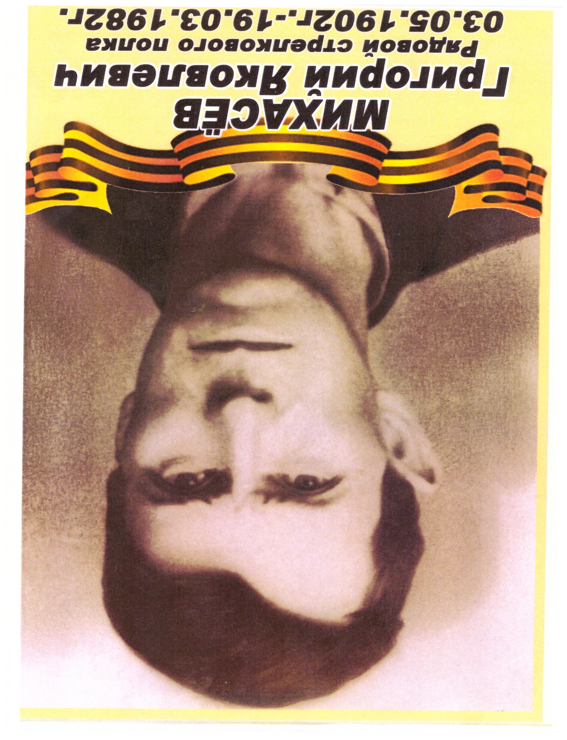
Приложение№1
[4]
Приложение№2
[4]
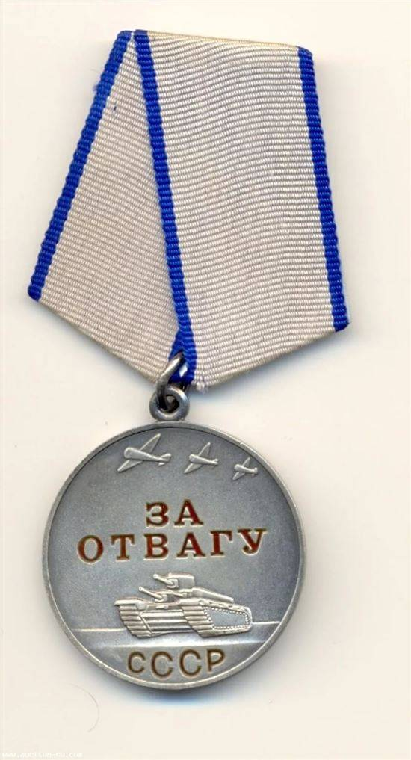
Приложение№3

[4]

Приложение№4
[4]

Приложение №4

[4]

Приложение№5
[4]

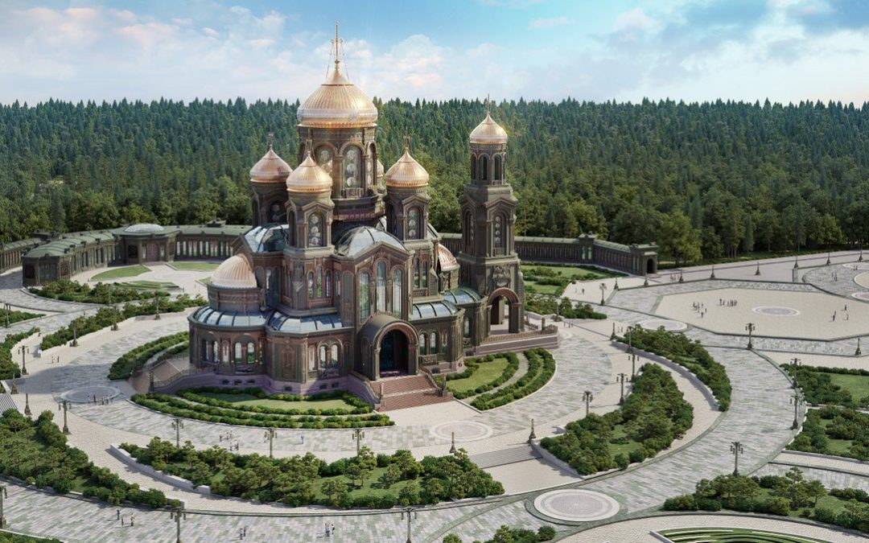
Приложение №6
Приложение№7
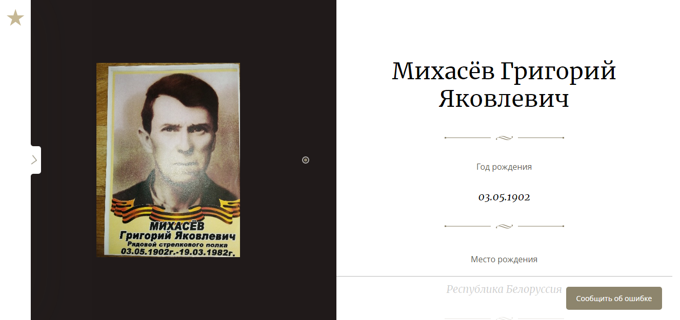

Приложение №7

